11.20今日动态
一、来园情况
今日出勤：应到24，实到22，有两位小朋友病假在家休息，其余正常来园。
二、科学：磁铁和谁交朋友
这是一节探索类科学活动。磁铁又名吸铁石，是在周围和自身内部存在磁场的物体，具有吸引铁磁性物质,如铁、镍、钴等金属的特性。本节活动就是让幼儿在探索中发现磁铁能吸铁的这一特性，使用的学具有磁铁和幼儿生活中常见的铁制品、雪花片、木头积木等。当磁铁靠近铁制品时，很快会被吸引，并能感觉到有股被吸的力量；当非铁制品与磁铁相碰，则不会被吸引。这一科学现象是十分适合中班幼儿去探索的。
活动中，能大胆猜想，在实验中发现磁铁能吸铁制品的特性的小朋友有：吕秦川、万佳妮、李依恬、楚慕凡、仇思诺、吴律、杜妍汐、赵翊帆、许米诺、
能尝试记录猜想和实验的结果，并能用完整的语言表达自己的发现的小朋友有：赵诺一、罗恩哲、高依诺、韩凯风、谢意增、曹李安、周佳毅、陆钦瀚、高翊桐、李雨佳、黄馨宁、蔡书歆、刘然诺。
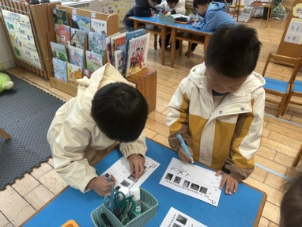 | 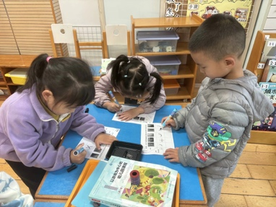 | 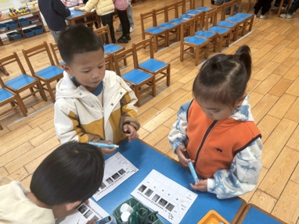 | 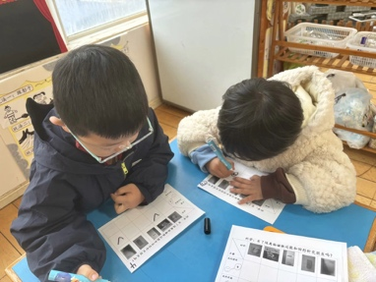
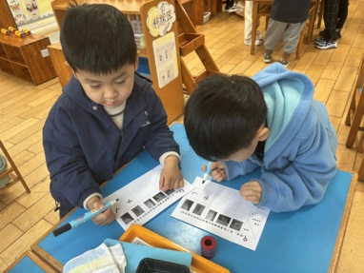 | 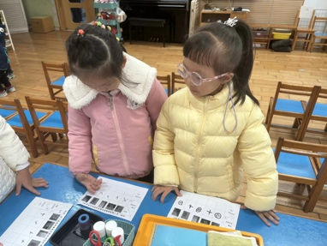 | 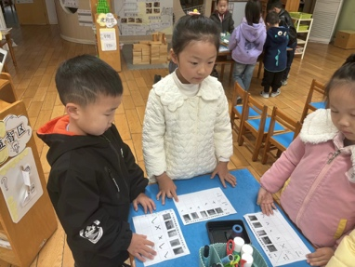 | 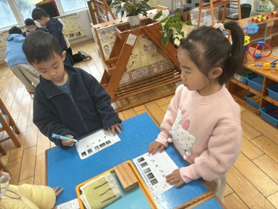
三、区域活动
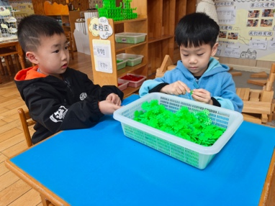  吕秦川、周佳毅，桌面雪花片建构汽车。 | 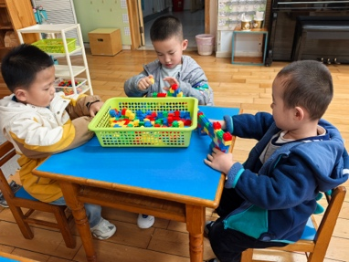  高翊桐、曹李安、陆钦瀚，桌面拼插积木。 | 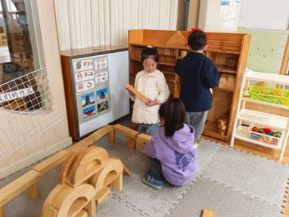  赵诺一、韩凯风、万佳妮，地面合作建构桥。 | 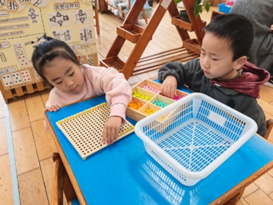  许米诺、谢意增，益智区蘑菇钉找规律摆放。
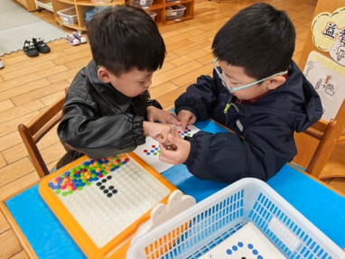  吴律、罗恩哲，益智区走迷宫游戏。 | 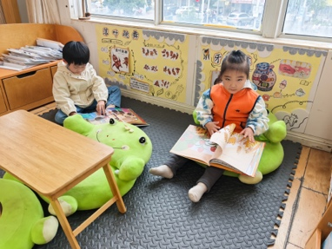  图书区，杜妍汐、李雨佳，看绘本。 | 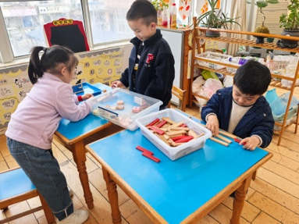  科探区，刘然诺阿基米德摆放，赵翊帆和仇思诺比比谁重。 | 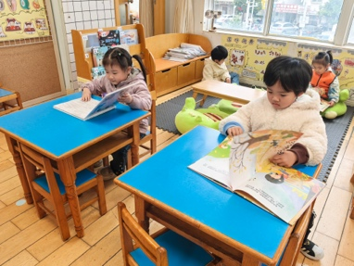  蔡书歆、高依诺，图书区看绘本。

四、请您关注
1.天气早晚温差大，大家及时给孩子增减衣物。
2.水杯里装半杯温水。

